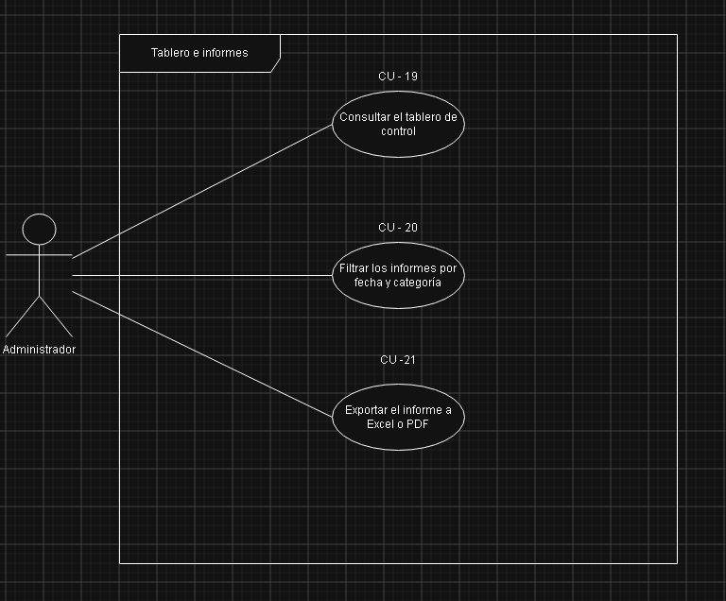

PLANTILLA DOCUMENTACIÓN CASOS DE USO
CASO DE USO |  | Consultar el tablero de control |  |  |  |  |  |  | No: CU - 19
Propósito |  | Proporcionar el administrador un dashboard con métricas y alertas propias de la operación comercial, incluyendo ventas totales, productos mas vendidos y cantidad de pedidos
Actor(es) |  | Administrador
Presentación |  | Tablero e Informes
Precondición |  | El administrador debe haber iniciado sesión en el sistema con los permisos correspondientes
Postcondición |  | El sistema muestra el tablero de control actualizado con todas las métricas operacionales requeridas
Autor |  | Juan José Correa Getial |  |  | Fecha |  |  |  | Versión |  | 1.1
Actualizado por |  |  |  |  | Fecha |  |  |  |  |  | 1.1
Curso – Flujo Normal Básico
Paso | Actor |  |  | Paso |  | Sistema
1 | El administrador ingresa en ‘tablero de control’
 |  |  |  | 2 |  | El sistema consulta en la base de datos las ventas totales, productos más vendidos y cantidad de pedidos
 |  |  |  | 3 |  | El sistema genera y presenta el dashboard con las métricas y alertas correspondientes
4 | El administrador visualiza la información consolidada. Fin del caso de uso
Curso – Flujo Alterno (Excepcional)
Paso | Actor |  |  | Paso |  | Sistema
 |  |  |  | 3.1 |  | Si no existen registro de ventas o pedidos, el sistema muestra el tablero con valores en cero y una alerta de ‘Sin datos operativos recientes’
Frecuencia esperada ( ocurrencias por Dia/semana/mes/año) |  |  | Diariamente |  |  |  | Nivel de importancia (Vital, alta, baja) |  |  | Alta
Comentarios:

CASO DE USO |  | Filtrar los informes por fecha y categoría |  |  |  |  |  |  | No: CU - 20
Propósito |  | Permitir filtrar la información mostrada en el tablero de control según fechas especificas y categorías del productos
Actor(es) |  | Administrador
Presentación |  | Tablero e Informes
Precondición |  | El administrador debe estar ejecutando el caso de uso base CU-19 (consultar el tablero de control)
Postcondición |  | El tablero de control se actualiza para mostrar únicamente las métricas que coinciden con los parámetros de fecha y categoría indicados
Autor |  | Juan José Correa Getial |  |  | Fecha |  |  |  | Versión |  | 1.1
Actualizado por |  |  |  |  | Fecha |  |  |  |  |  | 1.1
Curso – Flujo Normal Básico
Paso | Actor |  |  | Paso |  | Sistema
1 | El administrador selecciona los controles de filtro por fecha y categoria
2 | El administrador define la selecciona de categorías deseada |  |  | 3 |  | El sistema valida que los rangos de fecha sean lógicos y correctos
 |  |  |  | 4 |  | El sistema procesa la solicitud filtrando las ventas totales, productos y pedidos según los criterios
 |  |  |  | 5 |  | El sistema actualiza el dashboard mostrando los nuevos resultados (Fin del caso de uso)
Curso – Flujo Alterno (Excepcional)
Paso | Actor |  |  | Paso |  | Sistema
 |  |  |  | 3.1 |  | El sistema detecta una fecha de inicio mayor a la fecha de fin, genera un mensaje de ‘Rango de fechas invalido’, Retorna al paso 1
 |  |  |  | 4.1 |  | El sistema no encuentra datos para los filtros aplicados y muestra el mensaje ‘No hay resultados para los criterios seleccionados’
Frecuencia esperada ( ocurrencias por Dia/semana/mes/año) |  |  | Diariamente |  |  |  | Nivel de importancia (Vital, alta, baja) |  |  | Alta
Comentarios:

CASO DE USO |  | Exportar el informe a Excel o PDF |  |  |  |  |  |  | No: CU-21
Propósito |  | Permitir exportar los informes presentados en el tablero de control a un formato externo, específicamente Excel o PDF.
Actor(es) |  | Administrador
Presentación |  | Tablero e Informes
Precondición |  | El administrador debe estar ejecutando el CU-19 de manera general o con filtros aplicados (CU-20).
Postcondición |  | El sistema genera y descarga un archivo en el formato seleccionado con la información visible en el tablero.
Autor |  | Juan José Correa Getial |  |  | Fecha |  |  |  | Versión |  | 1.1
Actualizado por |  |  |  |  | Fecha |  |  |  |  |  | 1.1
Curso – Flujo Normal Básico
Paso | Actor |  |  | Paso |  | Sistema
1 | El administrador exporta un informe
2 | El administrador elige el formato de salida deseado (Excel o PDF). |  |  | 3 |  | El sistema recopila los datos en pantalla, respetando los filtros si los hubiera.
 |  |  |  | 4 |  | El sistema maqueta la información y genera el archivo en el formato elegido.
 |  |  |  | 5 |  | El sistema envía el archivo generado e inicia la descarga local en el equipo del administrador. Fin del caso de uso.
Curso – Flujo Alterno (Excepcional)
Paso | Actor |  |  | Paso |  | Sistema
 |  |  |  | 4.1 |  | El sistema detecta un error de procesamiento al generar el PDF/Excel, muestra un mensaje de 'Error al generar el archivo. Intente de nuevo' . Retorno al paso 2
Frecuencia esperada ( ocurrencias por Dia/semana/mes/año) |  |  | Semanal / Mensual |  |  |  | Nivel de importancia (Vital, alta, baja) |  |  | Alta
Comentarios:

